Nota de Prensa N° 025-2014
RECAUDACIÓN DE LA SUNAT POR CONTRIBUCIONES AL ESSALUD AUMENTÓ 12% EN EL AÑO 2013

El año pasado, los ingresos por contribuciones a EsSalud que recaudó la Superintendencia Nacional de Aduanas y de Administración Tributaria (SUNAT) sumaron S/. 8,051 millones, lo que representó un crecimiento nominal de 12% respecto de similar período del 2012, manteniendo una tendencia de incremento de dos dígitos en los últimos tres años.

Es conveniente señalar que el crecimiento nominal de los últimos años ha presentado un aumento sostenido como resultado de la gestión a cargo del ente recaudador, registrando tasas de 22% en el 2006, 5% en el 2007, 16% en el 2008, 5% en el 2009, 6% durante el 2010, 14% en el 2011 y 15% en el 2012.

Tales resultados se han registrado a pesar de la crisis internacional y las exoneraciones a las gratificaciones de julio y diciembre que rigen desde el año 2009, por ese motivo la SUNAT ha intensificado sus acciones de control a los empleadores a fin de determinar la correcta declaración de sus trabajadores y el cumplimiento de sus obligaciones tributarias, de seguridad social y pensiones.

Más empresas y trabajadores asegurados

Se registra un crecimiento del número de empresas afectas a las contribuciones del EsSalud en los últimos años, basado en las acciones de la SUNAT de ampliación de la base de empleadores que cuentan con trabajadores formales. En el último año, se ha registrado 339 mil empleadores lo que representa un aumento del 12% respecto del año anterior.

Igualmente, la base de asegurados titulares a EsSalud creció 7% respecto al año 2012, lo que representa más de 4.8 millones de asegurados titulares. Esto significa que existen más peruanos con cobertura de asistencia médica cubierta como consecuencia de la formalización del sector empresarial y las medidas de facilitación implementadas.

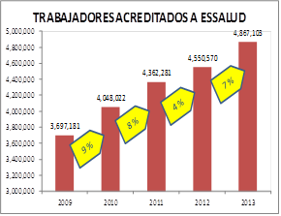

Fiscalización de la SUNAT

Los programas de fiscalización que realiza la SUNAT tienen tres objetivos: comprobar si todos los trabajadores dependientes están inscritos, comprobar si se cumple con el pago de las contribuciones y aportes de la seguridad social y, finalmente, verificar si las remuneraciones declaradas a la Planilla Mensual de Pagos son correctas.

Estos programas incluyen el desarrollo de inspecciones en las instalaciones del contribuyente, a fin de verificar si el personal que se encuentra laborando está registrado por ellos y si pagan las contribuciones al EsSalud y la ONP.

A nivel nacional, las acciones de fiscalización durante el 2013 registraron un incremento de 44.4% respecto del año 2012, es decir se realizaron un total de 36 mil acciones, detectándose durante las inspecciones un promedio de seis trabajadores no inscritos.

Las empresas que presentaron inconsistencias reconocieron su falta procediendo a regularizar la situación de inscripción de los trabajadores y el pago de las contribuciones omitidas a través de la Planilla Electrónica (T-Registro y PLAME).

Las acciones de fiscalización se desarrollaron en las distintas dependencias de la SUNAT a nivel nacional. En Lima, se realizó el 59% del total de las fiscalizaciones, así como en las principales departamentos como Piura (9%), La Libertad (6%) y Arequipa (5%). En el resto del país, se ejecutó el 21% del total de acciones de fiscalización.

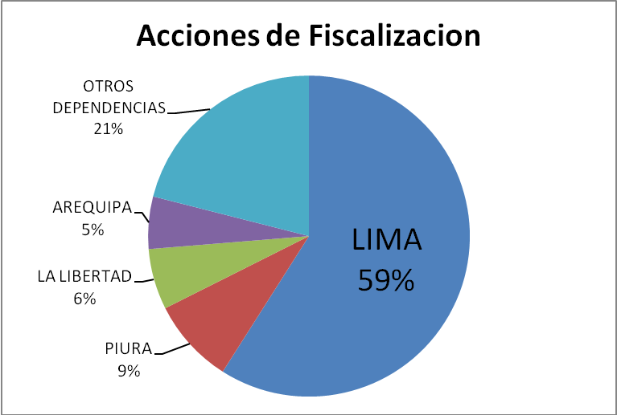

Gerencia de Comunicaciones
Lima, domingo 2 de febrero del 2014.

